Dragi učenci 7. razreda spet je nov teden pred nami.
Približuje se praznik velike noči, zato sem izbrala nekaj povezano s tem praznikom. Pa spoznajmo nekaj o tem prazniku.
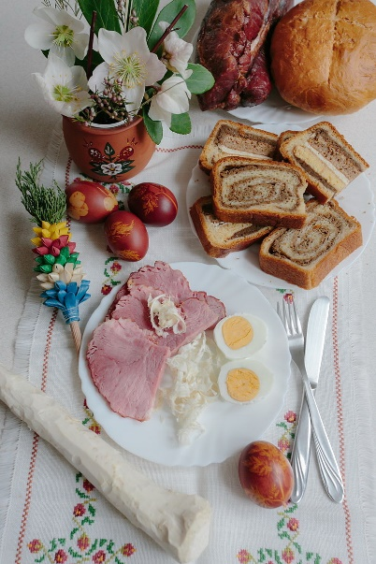
Velika noč je najpomembnejši krščanski praznik. Kristjani na ta dan praznujejo Jezusovo vstajenje od mrtvih. Velika noč je za kristjane praznik veselja in upanja. Praznik sam ima korenine v judovstvu, pa tudi v starih poganskih navadah, ko so praznovali prihod pomladi. V Sloveniji prazniku rečejo tudi vuzem.

Tipične velikonočne jedi: pirhi, šunka, hren, kruh in potica.
Za ta praznik barvamo tudi jajca ali pirhe. Nekaj jih radi podarimo otrokom s soseščine, ker pa letos ostajamo doma, jih lahko pripravimo lepo in okrašeno za domačo mizo.

Pripravila sem nekaj vzorcev, kako lahko naredimo košarico, v katero postavimo pobarvano jajce in razveselimo svoje domače.
Z izdelkom se poslikajte in mi pošljite na:
darinka.hauko@guest.arnes.si
Potrebujemo:
- plastenke-plastične steklenice
- lepilo, škarje
- barvast papir (če ga nimamo, lahko barvamo)

Navodilo za delo:
- odreži spodnji del plastenke, na višini 8cm do 10 cm
- na zgornjem delu odreži trak širok 2cm in dolg 20cm
- trak prilepite ali s spenjačem pripnete
- na koncu lahko košarico okrasite po lastni presoji

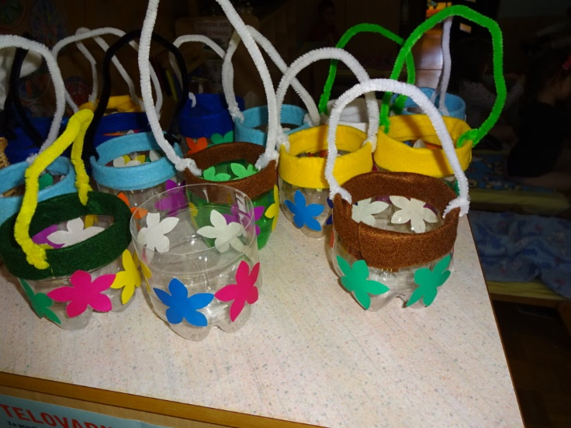
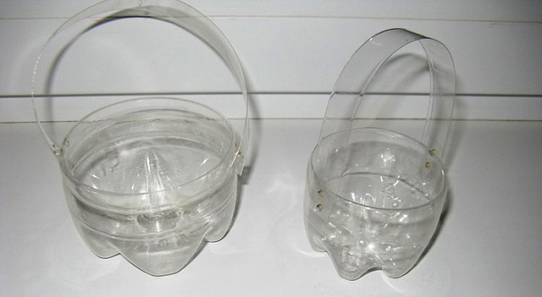

Poiskala sem še nekaj različnih vzorcev, ki so vam lahko v pomoč pri izdelavi, če nimate doma plastenk, lahko uporabite tulce od WC papirja.

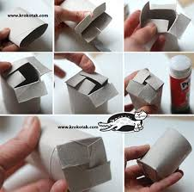
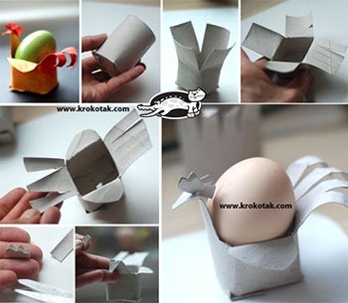

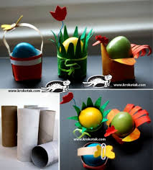

ŽELIM VAM OBILO ZABAVE IN USPEŠNO DELO!

